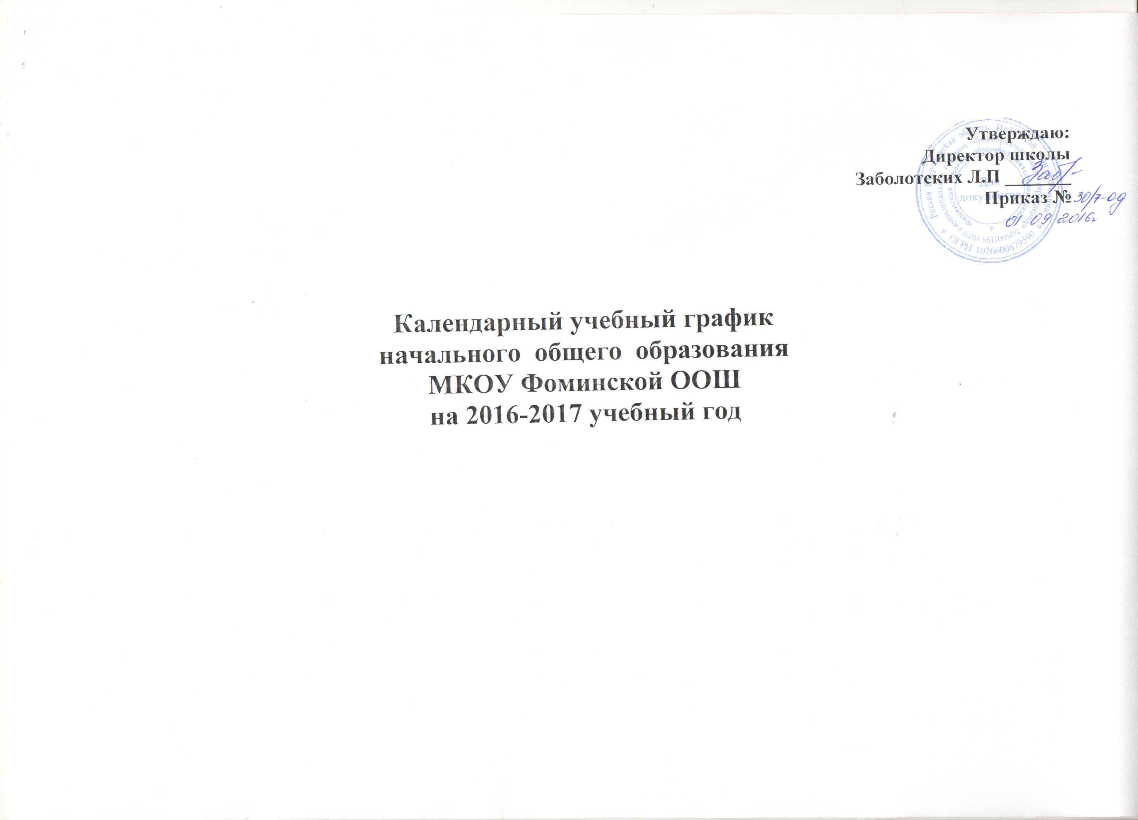

Календарный учебный график на 2016-2017 год

Этапы образовательного процесса | 1класс | 2 класс | 3 класс | 4 класс
Начало учебного года | 1 сентября | 1 сентября | 1 сентября | 1 сентября
Продолжительность учебного года | 33 недели | 34 недель | 34 недель | 34 недели
Продолжительность учебной недели | 5 дней | 5 дней | 5 дней | 5 дней
Промежуточная аттестация | Последняя неделя учебного года
Каникулы:  Осенние – 10 дней  Зимние – 11 дней  Весенние – 9 дней  Дополнительные в 1 классе  Продолжительность каникул в учебном году  Летние | 28.10.16 – 06.11.16 | 28.10.16 – 06.11.16 | 28.10.16 – 06.11.16 | 28.10.16 – 06.11.16
 | 31.12.16– 10.01.17 | 31.12.16– 10.01.17 | 31.12.16– 10.01.17 | 31.12.16– 10.01.17
 | 20.03.17 – 28.03.17 | 20.03.17 – 28.03.17 | 20.03.17 – 28.03.17 | 20.03.17 – 28.03.17
 | 13.02.17-19.02.17
 | 37 дней | 30 дней | 30 дней | 30 дней
 | 01.06.17-31.08.17 | 01.06.17-31.08.17 | 01.06.17-31.08.17 | 01.06.17-31.08.17
Продолжительность учебных четвертей:  I четверть | 8 недель  с 01.09.2016г. по  27.10.2016г | 8 недель  с 01.09.2016г. по  27.10.2016г | 8 недель  с 01.09.2016г. по  27.10.2016г | 8 недель  с 01.09.2016г. по  27.10.2016г
II четверть | 8 недель  с 07.11.2016г по  30.12.2016г | 8 недель  с 07.11.2016г по  30.12.2016г | 8 недель  с 07.11.2016г по  30.12.2016г | 8 недель  с 07.11.2016г по  30.12.2016г
III четверть | 8 недель  с11.01.2017г. по  12.02.2017г  с 20.02.2017 по 19.03.2017 | 9 недель  с11.01.2017г. по  19.03.2017г | 9 недель  с11.01.2017г. по  19.03.2017г | 9 недель  с11.01.2017г. по  19.03.2017г
IV четверть | 9 недель  с29.03.2017г по  31.05.2017г | 9 недель  с29.03.2017г по  31.05.2017г | 9 недель  с29.03.2017г по  31.05.2017г | 9 недель  с29.03.2017г по  31.05.2017г

Праздничные и выходные дни:
4 ноября - День народного единства;
1, 2, 3, 4, 5, 6 и 8 января - Новогодние каникулы;
7 января - Рождество Христово;
23 февраля - День защитника Отечества;
24 февраля - выходной день, перенос с воскресенья 1 января;
8 марта - Международный женский день;
1 мая - Праздник Весны и Труда;
8 мая - выходной день, перенос с субботы 7 января;
9 мая - День Победы;
12 июня - День России.

